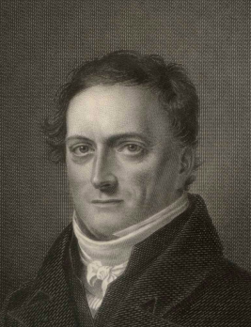
11. Fachtagung der Internationalen
Herbart-Gesellschaft

„Persönlichkeit – Charakter – Moralität“
28. - 30. März 2022

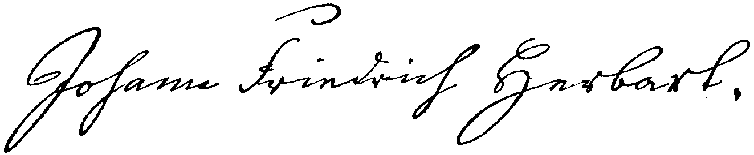

Anmeldeformular
per Email an: vincze.beatrix@ppk.elte.hu
CC: bolle@ph-karlsruhe.de
Anmeldung bis zum 20.12.2021

Name: Vorname:

Email:

Institution:

Ich möchte darüber hinaus teilnehmen an:

Stadtführung in der
Jüdischen Altstadt ja ( ) nein ( ) mit ( ) Personen

Besuch der
Ráth György Villa:
Ungarische Secession
Museumspädagogik ja ( ) nein ( ) mit ( ) Personen

Besuch des
Petö-Instituts ja ( ) nein ( ) mit ( ) Personen

Darüber hinaus/ alternativ würde mich interessieren (s. „Andere Möglichkeiten“:)

______________________________________________________________________________________________________

Zur Hotelbuchung: Ich habe die Hotelreservierung bereits vorgenommen:

Ja: ( ) noch nicht: ( ) Ich brauche keine Hotelübernachtungsmöglichkeit: ( )

